奥飞机房环境目前在非ceph存储下搭建了一个harbor，可以登录查看相关功能。Push 镜像需要dns解析harbor.sigsus.cn到192.168.2.18下。  
url：<https://121.46.18.83:50090/>  
用户名/密码：admin/Harbor12345

注：下午把存储部署在ceph上，机器出现了些问题，排查后将再重新部署。

依照官方文档(<https://goharbor.io/docs/2.0.0/install-config/configure-https/>)在本地搭建harbor:

1.     使用openssl生成证书，本地搭建，域名配置为/etc/hosts中的harbor.lthlocalregistry.cn

2.     将证书导入docker，重启docker服务

3.     下载harbor离线包，包中包含所有镜像

4.     修改harbor.yml，执行prepare和install.sh，加载镜像并启动服务

服务启动后使用docker login：

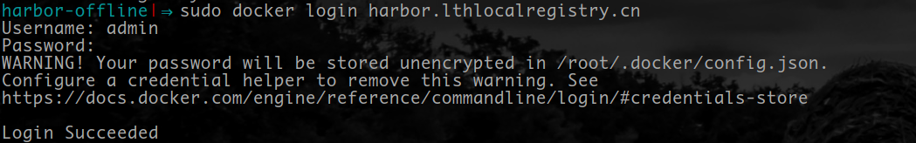

将本地镜像打tag并push到harbor：



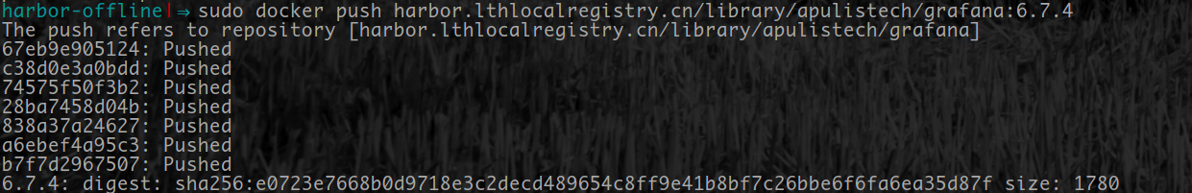

网页端如下：

1.     登录页

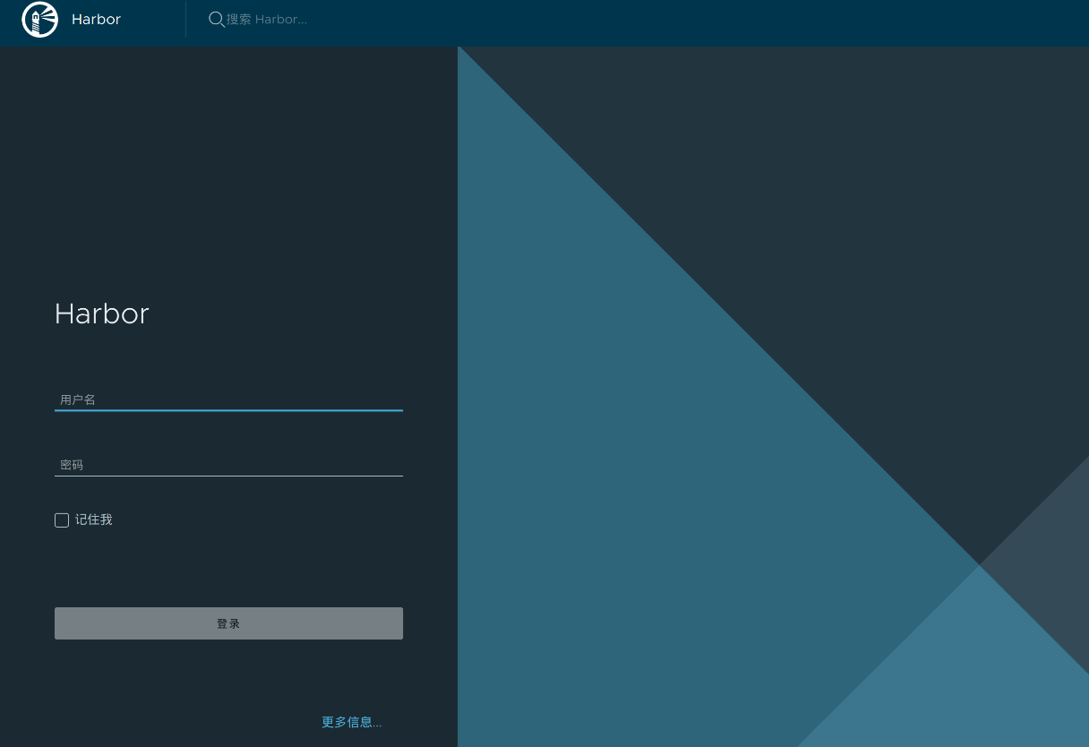

2.     首页

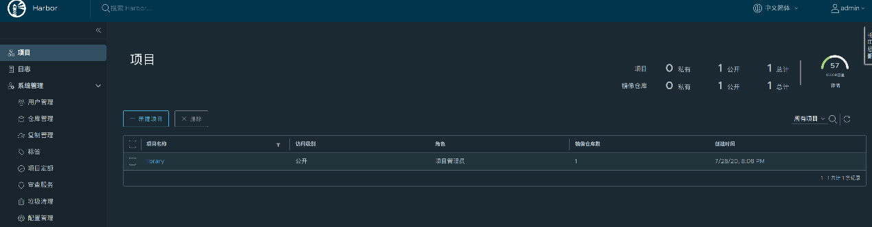

3.     已上传镜像

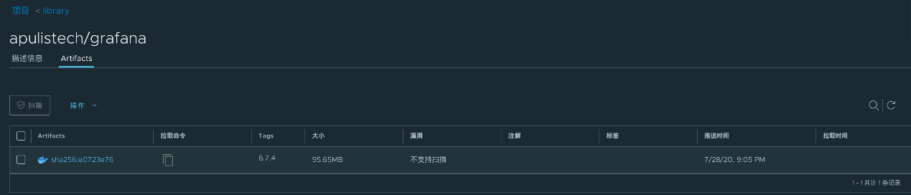

4.     一个harbor服务可建多个公有/私有镜像库项目，tag前缀分别为harbor.lthlocalregistry.cn/library和harbor.lthlocalregistry.cn/test_private

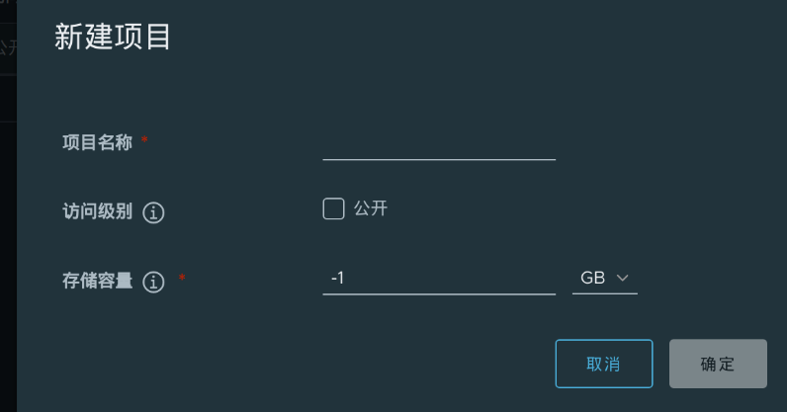  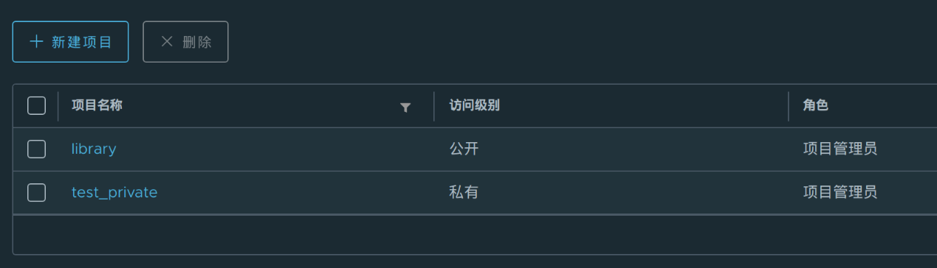

自签名的ssl证书可以在harbor login/push/pull中生效，但浏览器不信任，需要手动导入。

之后会与Andrew把harbor部署到机房环境，供项目使用，并将harbor安装集成到无网安装部分。

补充下：

1. 多机多NPU偶发性失败，这里之所以是偶发性的，原因是只有当 ai-worker恰巧被调度到master节点后，

此时才会因为 ai-ps与ai-worker不能通信 导致pod启动失败（其它机器都关闭了防火墙）

1. 多机任务要求ai-ps节点可以向ai-worker节点ssh免密码访问

参考：<https://horovod.readthedocs.io/en/stable/running_include.html#failures-due-to-ssh-issues>

碧峰

各位好！

咨询了下Atlas产品线的SE杨志龙，他们的调度策略是尽量减少碎片、优先占满一个HCCL分组（如0-3、4-7为两个分组），可参考，如我们有更好的调度策略可与华为讨论。

另外获取到他们的开源代码会邮件知会各位。

ps：此前提到南京环境的灵活分配包含以下两个（如此前沟通上有偏差，望谅解）：

1）根据空闲资源分配NPU并生成json文件；---此功能已更新至南京环境

2）灵活调度（可理解为调度优化），目前这部分其实没能较好适配HCCL分组策略（分配两个1卡的NPU任务，可能会落到不同的组别），按今早沟通如调整涉及代码较多，建议后续更新完后同步至南京环境，要不某些场景会使用受限。

如果平台通信端口只能支持80/443，不支持打开30000-49999端口字段，这应该不影响平台大部分功能。**主要限制是用户将无法使用ssh连接pod，**而只能通过Jupyter界面。这对一般用户，大概是可以接受的。

此问题还需各方配合 编译若干镜像实现，下午已开会讨论。

后续应搭配 私有仓库+版本管理+CICD实现 管理和部署，彻底解决此问题。

通过在USG上的实验，我已经可以把目前两个IP都使用起来。

目前：<http://121.46.18.83/> 可以访问算法组cluster.

<http://121.46.18.84/> 可以访问atlas cluster.

如果我们需要支持更多的对外cluster，可以申请更多的IP。目前不需要。

上午我可以和你们沟通一下，关于这一网络设置的实现。

今天想奥飞机房新申请了2个ip地址，

IP：121.46.24.77~78，掩码：255.255.255.192，网关：121.46.24.65

请查收

如有问题请及时沟通。

7/25奥飞机房上电进度：

一，拓扑图的变化

1， 10GB switch 不在连接 gateway 的lan2口，而是通过光纤线 和 sfp 光模块 连接了 1gb switch。在通过1gb switch 连接到gateway 上。---通过设置，可以正常的访问服务器了。

2， Ip2 的网线 连接上了gateway 的lan2口，作为wan2 使用。但是我和增龙尝试设置了一下，没有设置成功。---此功能未实现

3， Tplink的路由器和交换机下电了。---已完成，后续可以拿回办公室，同时可以给奥飞机房的机架腾出位置。

4， 其他网络拓扑未做改动，并且每个机器的网络配置也没有做修改

二，此次去机房遇到3个问题，

1， 原来10gb switch 是通过一个光电转换模块连接gateway的，但是我这次去发现，转换模块坏掉了，网络根本不通

2， 新采购的路由器，电源是2项的，不能接入机房。机房要求必须是3项的，所以路由器未更换成功，用的还是老的gateway。

3， 10gb switch 连接1gb switch 所使用的sfp 光模块，是向奥飞机房借用的，未来还需要换回我们的设备，我们还要再采购最少2个sfp 模块

谢谢刘总的现场协调，李博和增龙，海元在后端的支持，此次去机房任务也基本完成了。留下一个wan2的设置工作未完成，**这个需要和李博再沟通一下**。